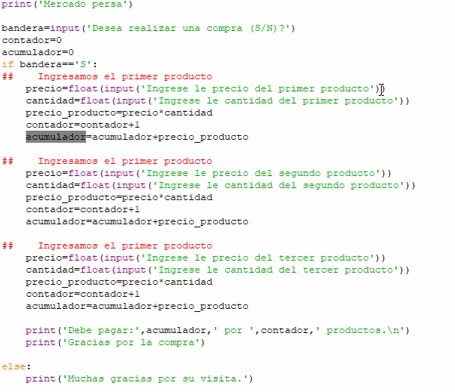

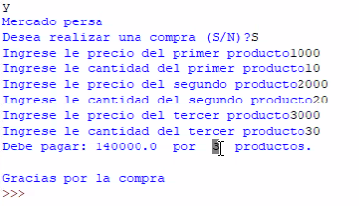

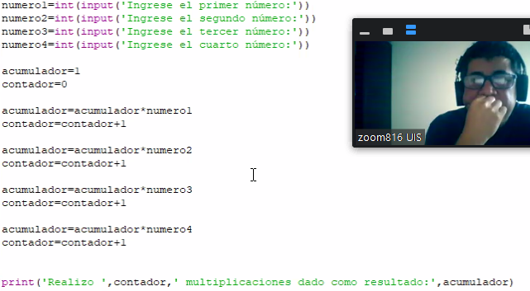

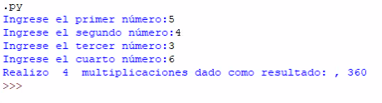

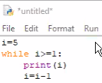 

SOLUCION DIEGO

*# i = int(input('escriba un numero: '))  
# while i > 0:  
# print(i)  
# i = i - 1*estado = input('QUieres hacer una compra? (si / no): ')  
*if* estado == 'si':  
 numC = int(input('Cuantos articulos vas a comprar? '))  
 acumulador = 0  
 contador = 0  
 *while* contador < numC:  
 cant = int(input('Cuantos productos vas a comprar: '))  
 precio = int(input('Ingresa el valor de un producto: '))  
 precio_total_producto = cant * precio  
 contador = contador + 1  
 acumulador = acumulador + precio_total_producto  
  
 print(f'El total a pagar es de = {acumulador}')  
*else*:  
 print('Adios')

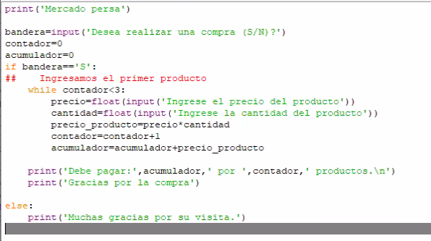

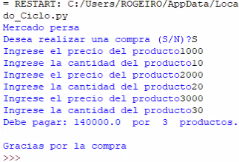

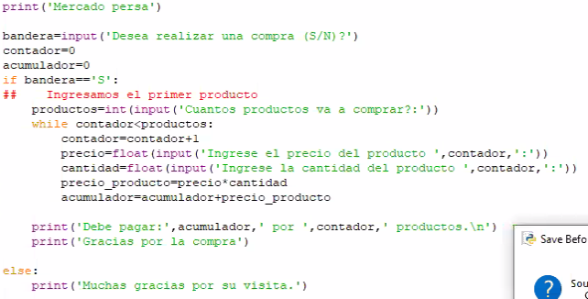

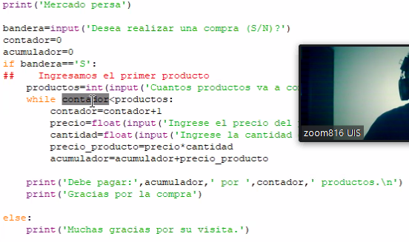

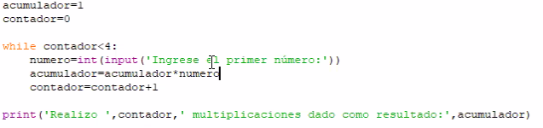



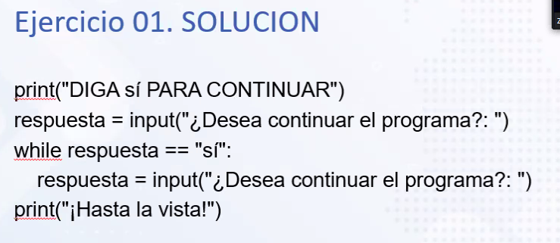

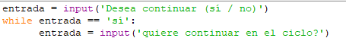



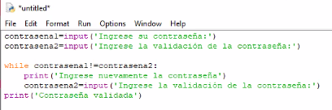

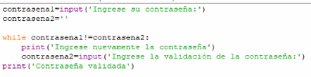

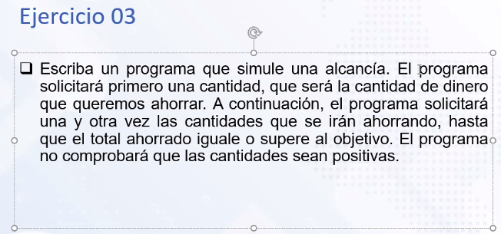

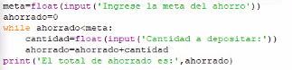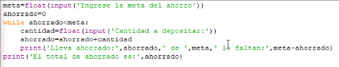

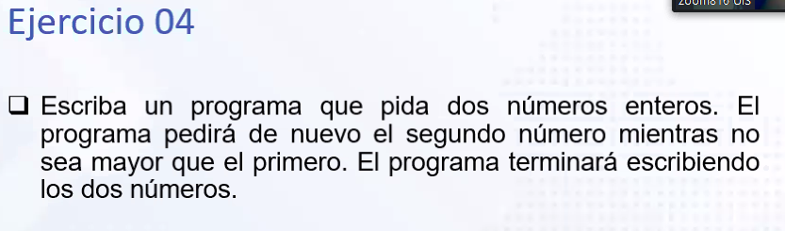

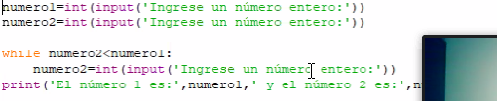

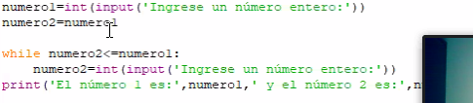



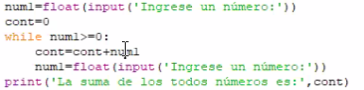

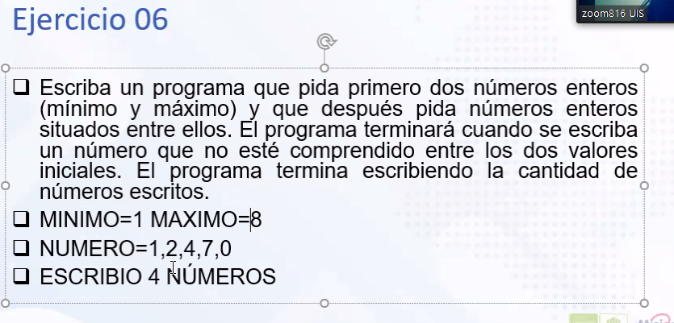

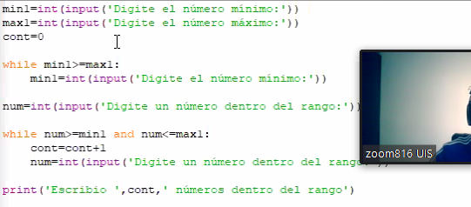



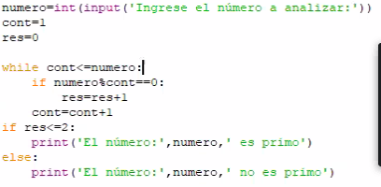

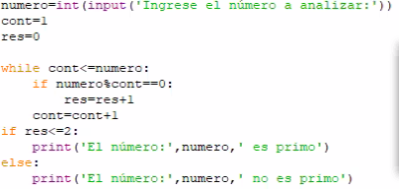

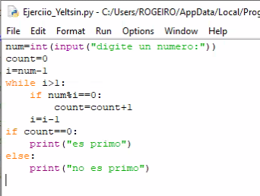

FOR

